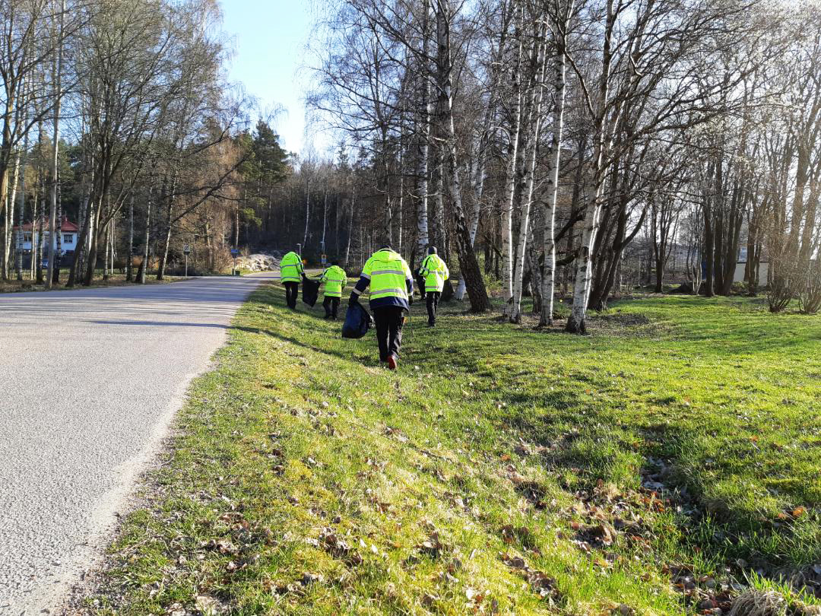
Samarbete för en vårfin stad
Den 15 april ger sig fem arbetslag från park- och naturförvaltningen ut för att göra vårfint i hela staden. Den extra städinsatsen kallas Stora vårstädningen, och är ett samarbete mellan fastighetskontoret, trafikkontoret och park- och naturförvaltningen.
Samarbetet kring vårstädning startade inför friidrotts-VM 1995 och har levt vidare i olika former
sedan dess. Vanligtvis sköter respektive förvaltning underhållet av sina ytor men på våren blommar ett förvaltningsövergripande samarbete ut kring vårstädning av staden, som går under namnet
Stora vårstädningen.
– Det är både viktigt och roligt att vi kan genomföra den här typen av samarbeten. Det blir ett lyft för alla, inte minst för medborgarna och miljön. Vi vill ha ett hållbart Göteborg och då är detta ett tydligt och konkret exempel för att nå dit, säger Xavier de Maupeou på fastighetskontoret.

Viktig insats för både människor och miljö
Den gemensamma städningen ökar inte bara trivseln och tryggheteten för medborgarna i Göteborg, den är också viktig för djuren, naturen och miljön. Under städinsatserna händer det att man hittar så kallade tjuvtippar och andra platser där stora mängder avfall dumpats, och i vissa fall finns det miljöskadligt avfall bland det som lämnats i naturen.
– Genom samarbetet i Stora vårstädningen blir vi mer effektiva och kan städa på större ytor än om var och en städar själva i sina områden. Vi hittar och kan ta hand om mer skräp, helt enkelt, och det blir win-win för alla, säger Stefan Risedahl på trafikkontoret.
Stora vårstädningen startar vecka 16 och beräknas hålla på i två veckor.

Kontakt
Fastighetskontoret
Xavier de Maupeou, enhetschef. Tel: 031-368 10 95, e-post: xavier.de.maupeou@fastighet.goteborg.se
Trafikkontoret
Stefan Risedahl, planeringsledare. Tel. 031-368 23 55, e-post: stefan.risedahl@trafikkontoret.goteborg.se
Park- och naturförvaltningen
Tomas Liljeblad, projektledare. Tel. 031-365 58 15

Stora vårstädningen är ett samarbete mellan fastighetskontoret, trafikkontoret och park- och naturförvaltningen.
Syftet är att städa på ytor som saknar regelbunden skötsel eller städas sällan. Fokus för insatserna är främst att få bort
miljöfarligt avfall, skrot och större skräp. Arbetet utförs både av arbetsmarknadslag från park- och naturförvaltningen
och entreprenörer. Målet är en vårfin stad i såväl den mer perifera stadsmiljön som i skog och mark.

